Andrés Villota Camacho

serialevent

Enunciado:

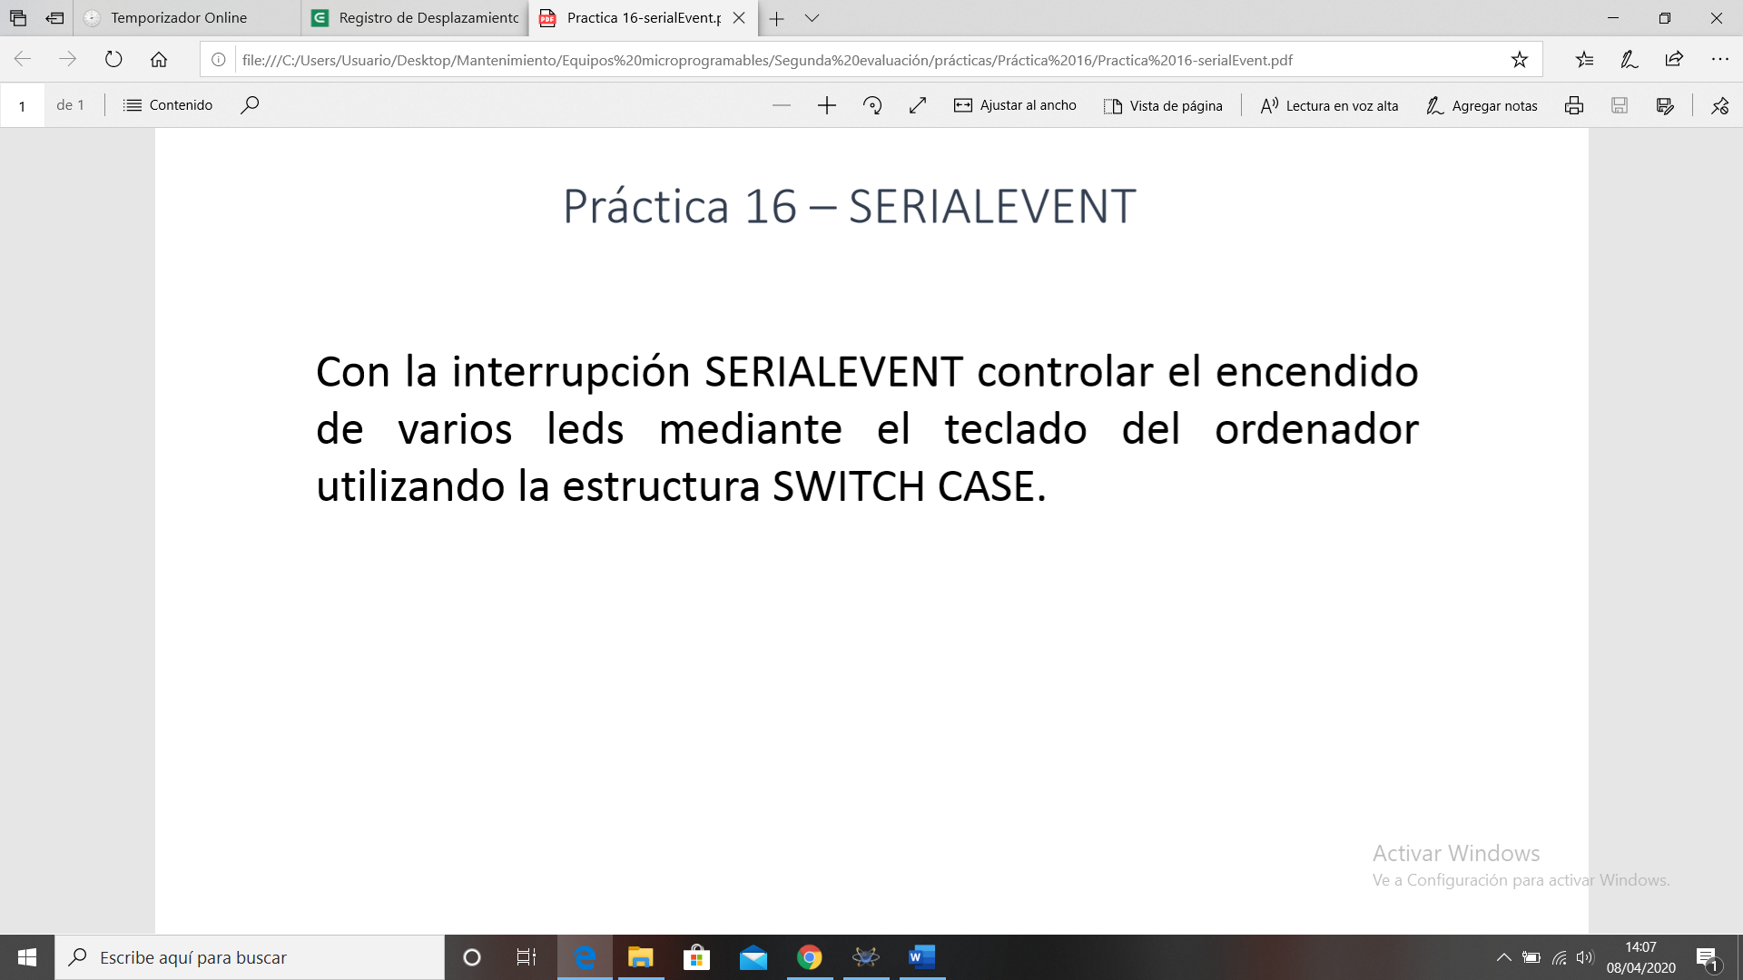

Breve explicación:

Utilizando la función seriaEvent hacemos una interrupción en el loop.

En la función evento, que tiene que ser void, por medio de un switch case, encendemos una bombilla u otra.